Semaine S6

Cette semaine nous travaillons sur le son et la lettre o .
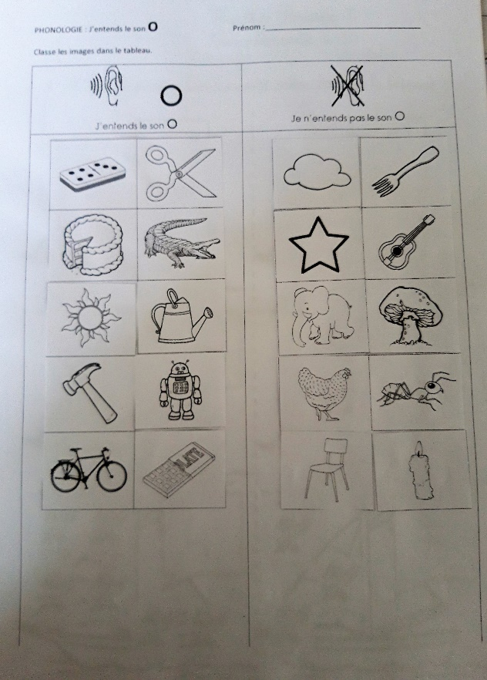

Découper et coller les mots dans lesquels on entend oooo dans une colonne et les autres dans l’autre.

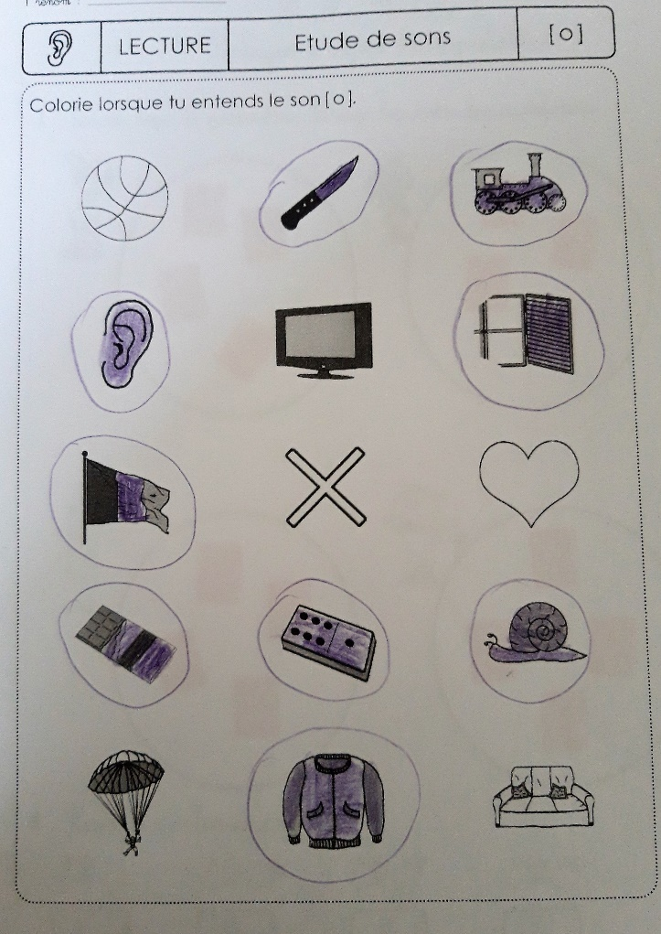
Colorier ou entourer les dessins où l’on entend ooo.
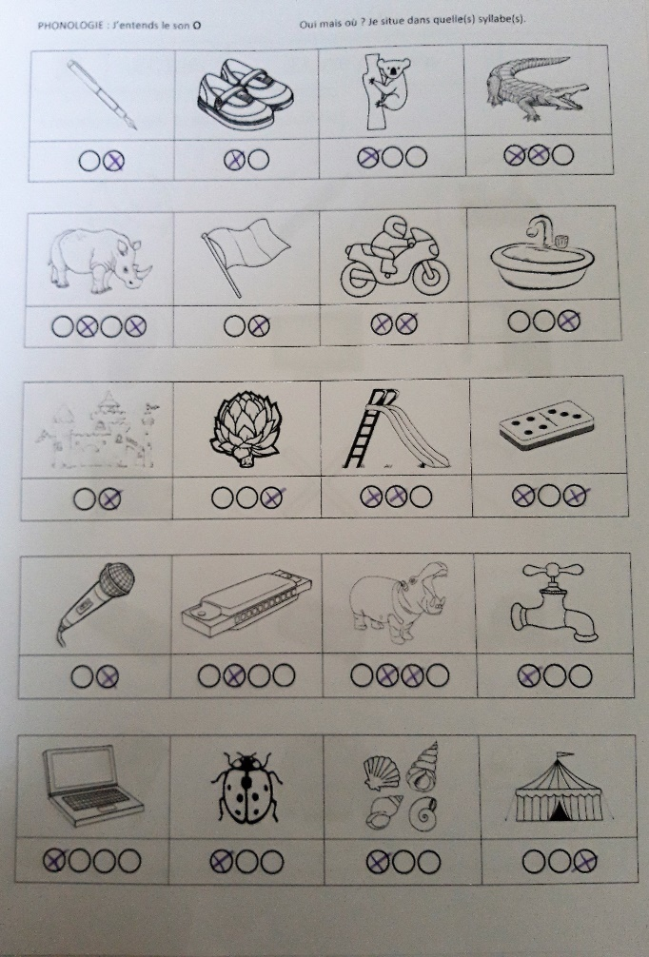

Localiser la syllabe contenant le son ooo.
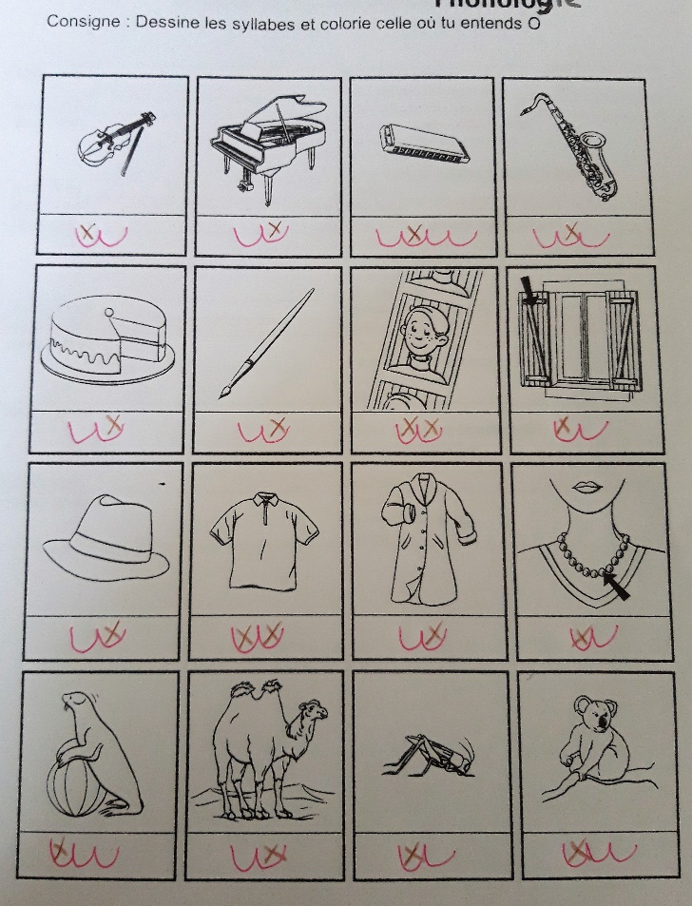

Compter les syllabes, les dessiner et mettre une croix dans le panier qui correspond au son oooo.
Attention saxophone, le deuxième o ne fait pas le même son j’ai donc accepté.

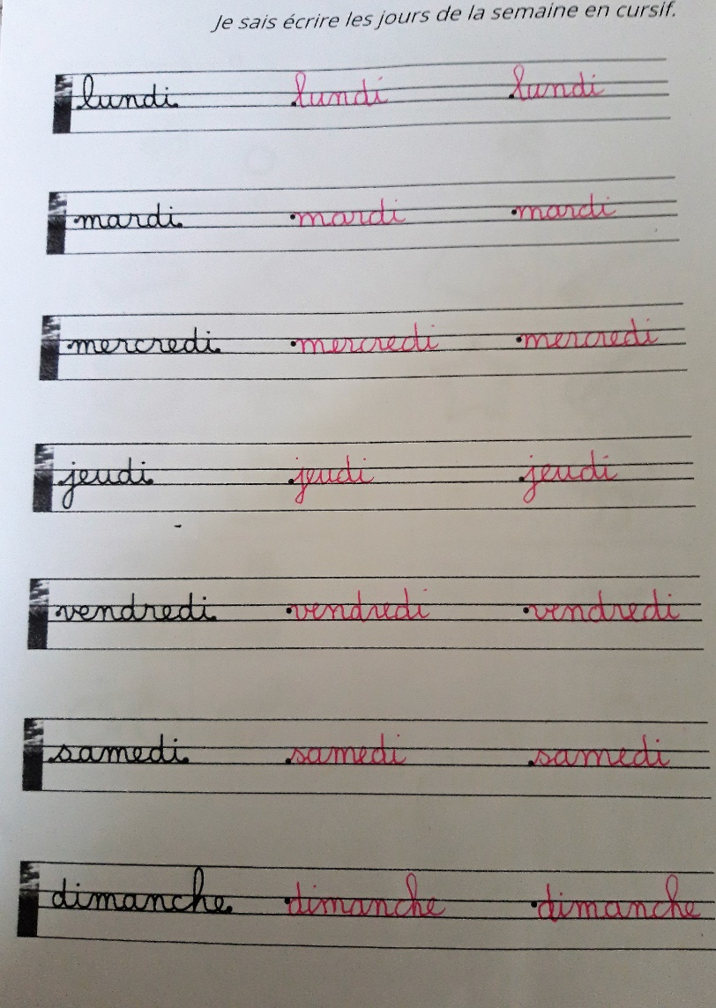
Un peu d’écriture des jours après avoir quotidiennement travaillé sur l’ardoise.

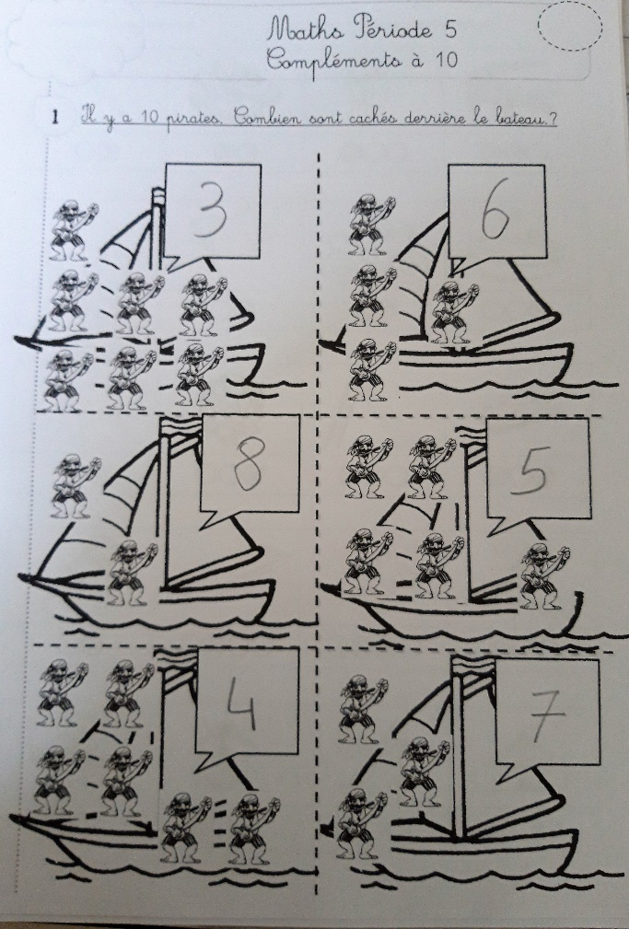

Retrouver le nombre de pirates cachés dans le bateau.
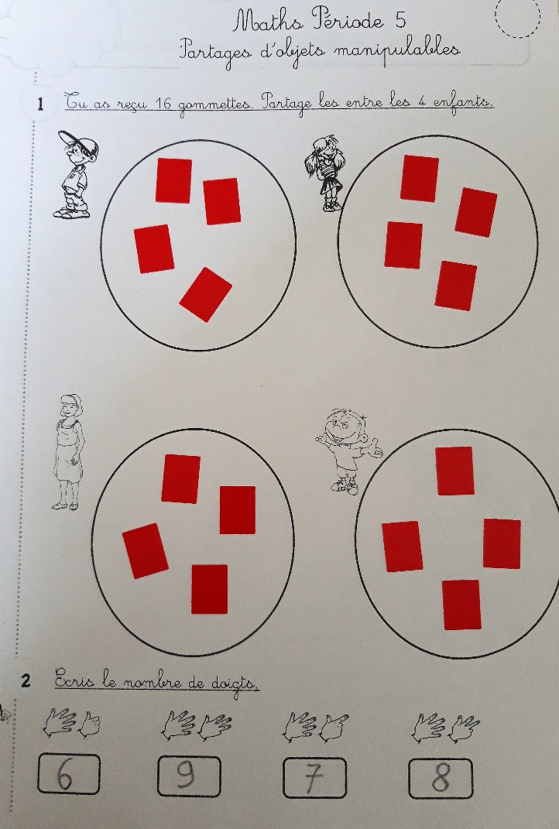

Après avoir partager des dizaines de petits objets en classe, on passe au partage des gommettes.

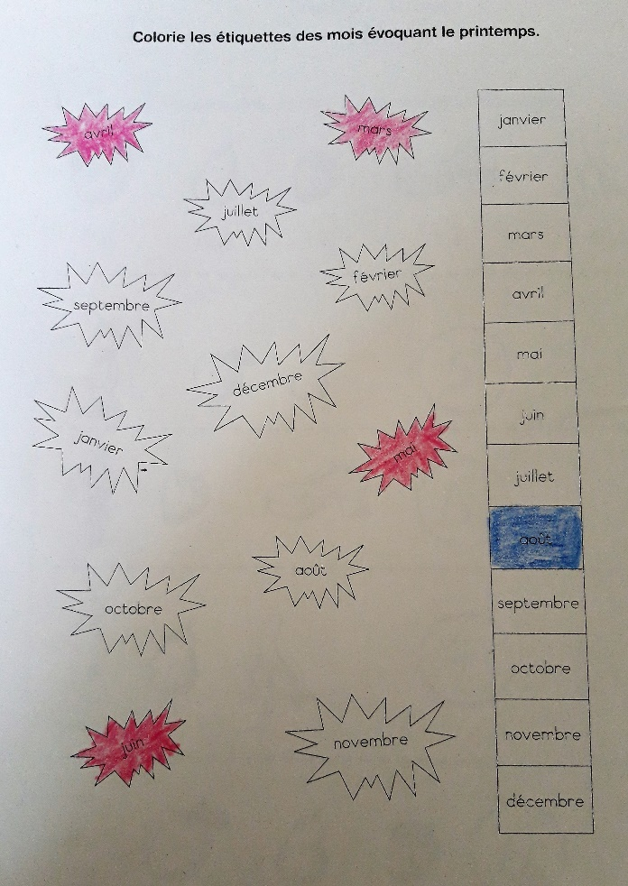
Les étoiles pour les mois du printemps et l’échelle pour le mois de son anniversaire……..
Patricia ! je suis né(e) quand ?
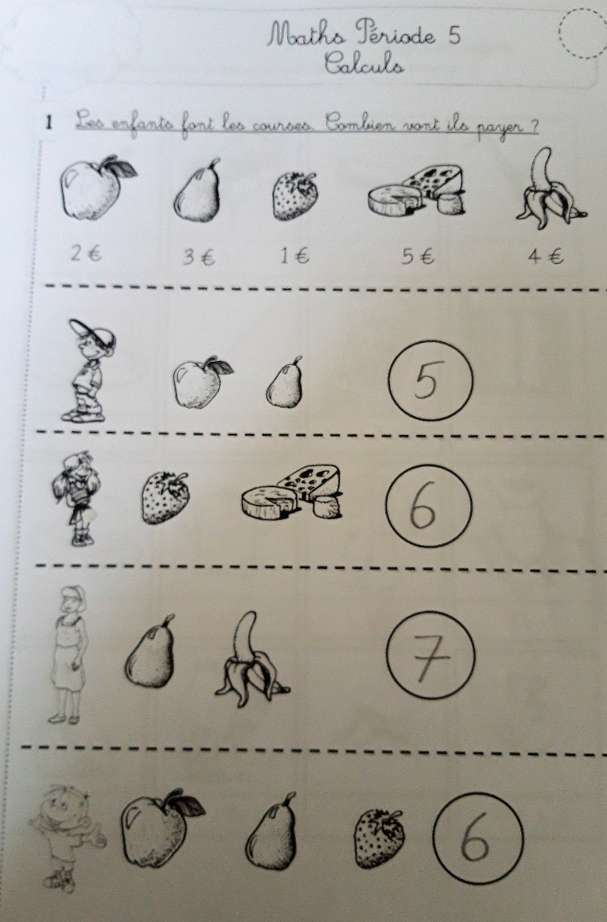

Nous avons beaucoup fait de courses cette semaine !
Ils ont beaucoup dépensé mais pas plus que ce qu’ils avaient !

